2014 第三屆-水金九打卡爬坡挑戰賽

水金九打卡挑戰賽

這是由一個愛好單車運動的家庭發起的活動，目前由基隆地區熱愛單車的車隊接手舉辦，在每年環法賽結束這一天號召同樣喜歡單車運動的同好們，一起來挑戰台灣東北角「水湳洞-金瓜石-九份不厭亭」這段經典山路。
歡迎各路好手跟喜歡騎車的朋友踴躍報名！

一、主辦單位:基隆外木山夜騎團、關於咖啡
協辦單位:基隆宇能單車、港邊牛肉麵

二、比賽日期:2014 年7 月27 日(星期日)

三、集合時間:7/27(日) AM 06:30 水湳洞停車場

四、出發時間:7/27(日) AM 07:00(準時，集體放行)

五、活動路線:
水湳洞停車場—黃金瀑布—浪漫公路—隔頂—102線道—地質公園—不厭亭

六、總公里數: 約 12 K

七、活動流程:
06:00 ~ 07:00 報到時間 (一律當天報到)
07:00 集體出發放行
08:00預估選手抵達時間(不厭亭)
09:00關門時間

八、參加對象: 歡迎對自行車運動競賽有興趣者，
不限車種（電動車等有馬達裝置之自行車不在此限）。
九、挑戰分組: 不限車種

十、人數限制: 300 人

十一、報名費用: 每人250元

十二、費用包含:
(1) 完賽證書(全台唯一打卡完賽證書)+完賽獎章。
(2) 保險(醫療險實支實付2萬、壽險:50萬)。
(3) 餐點(點心)、水。
十二、報名方式:基隆宇能單車or報名網。
基隆店(02)2428-5108、0939-269963

十三、報名期間:2014/6/1~6//30 或是額滿為止。

十四、參加須知:
- 車友須自備單車、安全帽並著自行車服裝，備內胎及簡易維修工具，以備破胎之汰換。
- 主辦單位終點設有補水站
- 請務必隨身攜帶風雨衣及防曬用具。
- 參加者請攜帶IC健保卡，活動當日如有受傷者，請當日就醫，並與醫院拿取正本診斷證明及副本收據，以利保險理賠。
- 提供保額每人新台幣50萬之保險，如需更高保額請自行再加保。
- 請所有參加者發揮自行車友愛護環境與整潔的風範----絕對不丟垃圾。
- 本辦法如有未盡事宜或任何變更，得隨時修正之。
- 備註: 報名後請特別注意，第三屆水金九粉絲專業
將陸續公告相關活動資訊。

十五、賽後及抽獎地點:不厭亭
十六、本活動有提供抽獎:獎品募集中
十七、水金九打卡爬坡挑戰賽-路線圖

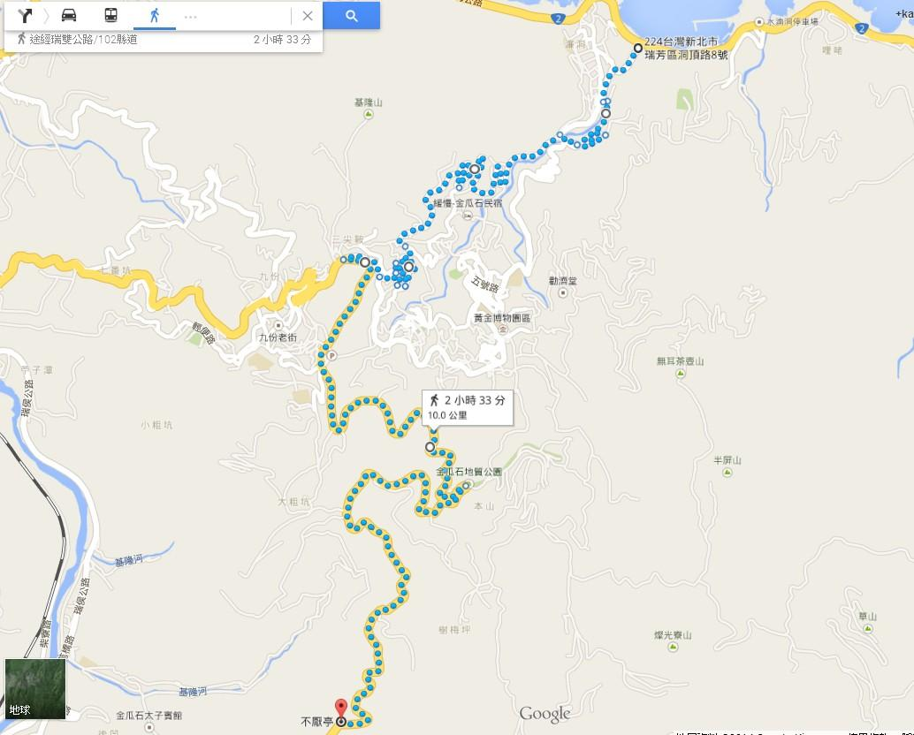

水金九打卡爬坡挑戰賽-高度表
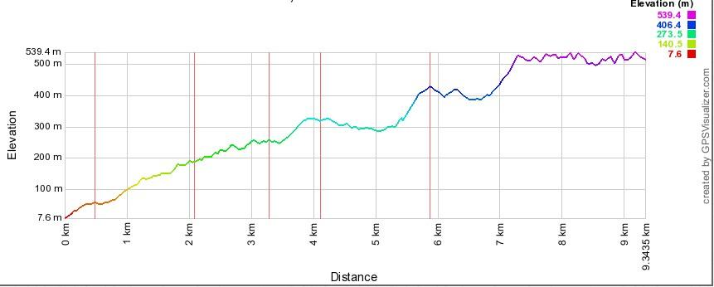

行前注意事項:
- 本活動不限車種，但以公路車為理想;行前請務必檢查
  - 傳動系統(變速器):變速撥桿、變速線、鏈條張力、順暢度是否良好。
  - 煞車系統:煞車皮是否磨損，煞車線是否順暢。
  - 輪組、內外胎狀況:輪組是否上下振動、左右偏擺、鋼絲張力是否足夠、外胎狀況是良好胎壓是否足夠、建議登山車可將外胎改成公路專用之光頭胎，騎乘會較省力，以利騎乘效益。
  - 車把手、龍頭、座墊、水壺架等螺絲是上緊、車頭腕是否滑順。
  - 單車須備有前後燈或反光設備及維護安全。
  - 如有不清楚的地方請將愛車送到各地專業自行車店作一次安全檢查。
  - 請車友自行準備簡易維修工具，拆胎棒、內胎、攜帶式打氣筒、水壺、碼表、心跳表等。

- 人身裝備及個人用品
  - 安全帽、手套、自行車鞋、著自行車褲、風雨衣。
  - 騎乘中請減少背負物品。
  - 健保卡、防曬油、個人慣用藥、筋肌肉保養品，換洗衣物、相機…等。
  - 活動為挑戰者投保「50萬個人旅遊備安險及實支實付2萬醫療險」，因本身疾患所引起之病症將不在保險範圍內。保額不足者請自行另外加保。

- 活動前注意事項
  - 詳閱注意事項資料，不明白處一定要提出。
  - 運動是保持健康身體的重要元素，請視自已活動日身體狀況量力而為，活動前一定要有充足的睡眠侑當日出發前提早補充能量，且以碳水化合物的餐點為佳，勿喝牛奶。
  - 出發前注意自已的身運動，可先輕齒比騎行小段待身體活熱(血液升溫)再進行拉筋伸展動作，可避免因熱身不足而造成的運動傷害。

D、活動中注意
1.請注意路況、路面坑洞及下坡轉彎之安全騎乘，並與前車保持一定距離。
2.本活動，並無交通管制，請車友遵守交通規則行進，
順向靠邊前進確保騎乘安全，並請詳讀路線及地圖。
3.各轉彎路口會指派工作人員指揮。
4.參加車友務必將水壺架向下壓緊，嚴禁使用寶特瓶取代自行車水壺，以免水壺於路途中掉落，危及車友安全。
5.騎乘過程中如有身體不適，抽筋等現象，請馬上到路邊休息，切勿超出身體負荷，並就近聯絡主辦單位工作人員。
6.騎乘中每隔10-15分鐘務必喝水保持口腔滋潤，切勿在口渴時大口喝水，以免身體不適。
7.賽後終點設於不厭亭，提供水及餐點發放。
8.呼籲所有單車愛好者「愛山敬山，不留下個人任何垃圾在山林間」，絕不亂丟垃圾，以保山林環境美景時時在。

